Управление образования
Администрация Жуковского муниципального округа
Брянской области
Муниципальное бюджетное общеобразовательное учреждение
Крыжинская основная общеобразовательная школа
приказ № 171 от 30.12.2022

О назначении руководителя центра образования
естественно-научной и технологической
направленностей «Точка роста»

В целях реализации национального проекта «Образование», утвержденного протоколом президиума Совета при Президенте Российской Федерации по стратегическому развитию и национальным проектам от 24.12.2018 г. №16, Письмом Министерства просвещения РФ от 01.11.2021г. № ТВ-1913/02 «Методические рекомендации по созданию и функционированию в общеобразовательных организациях, расположенных в сельской местности и малых городах, центров образования естественно-научной и технической направленностей», в соответствии с Реестром образовательных организаций, на базе которых будут созданы Центры, в соответствии с приказом департамента образования и науки Брянской области № 1357 от 17.12.2020 года «О создании и функционировании в образовательных организациях, расположенных в сельской местности и малых городах Брянской области, центров образования естественно-научной и технологической направленностей в 2021-2023 годах»

приказываю:
- Назначить руководителем центра образования естественно-научной и технологической направленностей «Точка роста» на базе МБОУ Крыжинской ООШ Струтинскую Е.И.
- Контроль за исполнением приказа оставляю за собой.

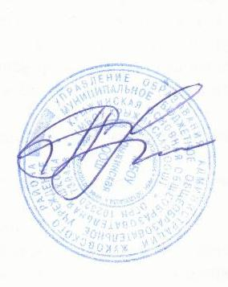

Директор школы: _______________________ /Е.И. Струтинская/

